参加申込方法（申込期限：令和7年7月10日[木]）
兵庫県バイオマス活用推進大会への参加を希望される方は、「申込フォーム」または
「参加申込書」いずれかによりお申込みください。

〈 申込フォーム 〉
https://www.e-hyogo.elg-front.jp/hyogo/uketsuke/form.do?id=1747894963984

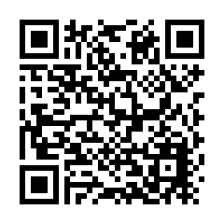

スマートフォンなどからＱＲコードを読み取っていただいても
お申し込みいただけます。

兵庫県バイオマス活用推進大会 参加申込書

◇◆お申込み先・お問い合わせ先◆◇
MAIL : ryuutsuusenryaku@pref.hyogo.lg.jp
TELL ： ０７８－３６２－９２２３
FAX ： ０７８－３６２－４２７６
郵送先： 〒650-8567 神戸市中央区下山手通5-10-1
兵庫県 農林水産部 流通戦略課
食の安全・ゼロエミッション班 あて

下記のとおり参加を申し込みます。
記
所 属
住 所
連 絡 先 ＴＥＬ
ＦＡＸ
ＭＡＩＬ
参加者氏名等
役 職 | 氏 名 | 参加方法（いずれかに〇）
 |  | ｵﾝﾗｲﾝ ／ 来場
 |  | ｵﾝﾗｲﾝ ／ 来場
 |  | ｵﾝﾗｲﾝ ／ 来場
◎ 会場参加者へは、会場で資料を配布します。ｵﾝﾗｲﾝ参加者は、画面上での資料共有を予定しています。
◎ 会場参加者について、申込多数の場合は先着順とさせていただきます。
◎ ｵﾝﾗｲﾝ参加にお申し込みいただいた方には、7月14日（月）までにメールにて参加用URLを送信します。

